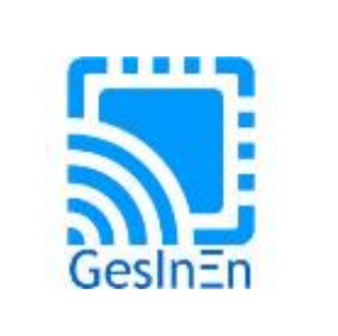

**Dispositivos Ambientales M2**

**Manual de Usuario**

Versión: 001

Fecha: 02/01/2022

V001

| Queda prohibido cualquier tipo de explotación y, en particular, la reproducción, distribución, comunicación pública y/o transformación, total o parcial, por cualquier medio, de este documento sin el previo consentimiento expreso y por escrito de la Junta de Andalucía. |
| --- |

**HOJA DE CONTROL**

| **Organismo** | Gesinen | | |
| --- | --- | --- | --- |
| **Proyecto** | Dispositivos Ambientales M2 | | |
| **Entregable** | Manual de Usuario | | |
| **Autor** | Yeray Candel Sampedro | | |
| **Versión/Edición** | 001 | **Fecha Versión** | 02/01/2022 |
| **Aprobado por** |  | **Fecha Aprobación** | 02/01/2022 |
|  |  | **Nº Total de Páginas** | 13 |

REGISTRO DE CAMBIOS

| **Versión** | **Causa del Cambio** | **Responsable del Cambio** | **Fecha del Cambio** |
| --- | --- | --- | --- |
| 001 | Versión inicial | Yeray Candel Sampedro | 02/01/2022 |
|  |  |  |  |
|  |  |  |  |

CONTROL DE DISTRIBUCIÓN

| **Nombre y Apellidos** |
| --- |
| Yeray Candel Sampedro |
|  |
|  |
|  |
|  |

**ÍNDICE**

1 DESCRIPCIÓN DEL SISTEMA 4

1.1 Objeto 4

1.2 Alcance 4

1.3 Funcionalidad 4

2 MAPA DEL SISTEMA 5

2.1 Modelo Lógico 5

2.2 Navegación 5

3 DESCRIPCIÓN DEL SISTEMA 6

4  ANEXOS 10

1. **DESCRIPCIÓN DEL SISTEMA**
   1. ***Objeto***

Este documento está diseñado para guiar a aquellos usuarios que quieran operar con el proyecto en cuestión.

* 1. ***Alcance***

El presente documento está destinado para aquellos usuarios que no pertenezcan a la organización o empresa propia del proyecto.

* 1. ***Funcionalidad***

La funcionalidad principal del dispositivo a utilizar es recoger medidas a través de unos sensores los cuales en cuestión, miden la calidad del aire. Para posteriormente a través de tecnologías como LORA o 4G, enviarlas a una plataforma en el que se visualizarán los datos correspondientes a los dispositivos adquiridos.

En la web el usuario será capaz de visualizar todas las medidas de los sensores y los datos del dispositivo tanto a través de gráficas, tablas, etc.

El usuario puede visualizar los ayuntamientos, gateways y dispositivos ubicados en un mapa en una sección de la plataforma. Además también podrá observar una media de la calidad del aire mediante una capa de interpolación.

1. **MAPA DEL SISTEMA**
   1. ***Modelo Lógico***

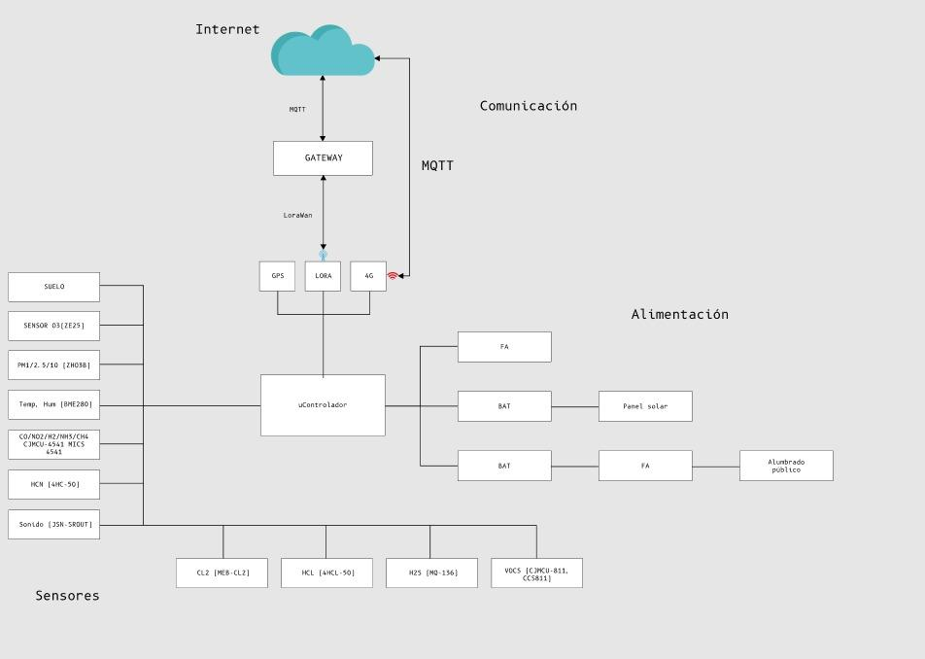

* 1. ***Navegación***

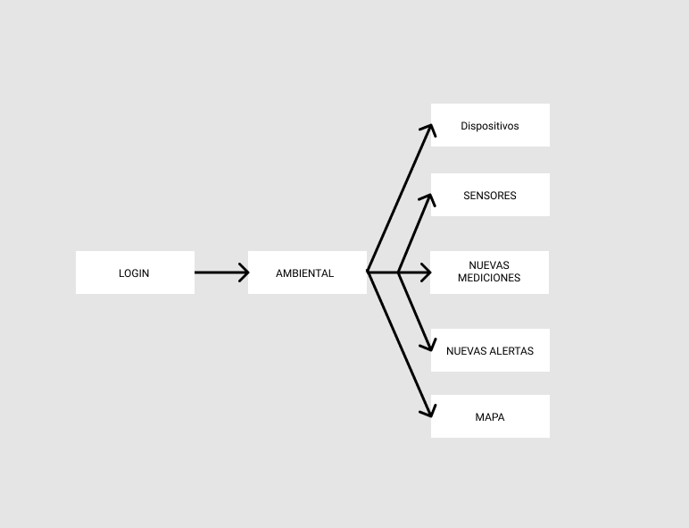

La primera página disponible será el login, en el que se deberá introducir los datos de usuario y contraseña previamente obtenidos. Seguidamente se pasará a un dashboard ambiental en el que habrá distintas opciones de selección para visualizar los datos.

En la primera opción se podrán visualizar los dispositivos con sus respectivas características, id del dispositivo, nombre, posición transformada a coordenadas, y el estado operativo o apagado.

En sensores se podrán ver los distintos sensores pertenecientes a los dispositivos ligados a la id del dispositivo.

En nuevas mediciones se visualizarán las últimas mediciones obtenidas por los sensores.

En las alertas saldrán avisos de posibles medidas peligrosas para el ambiente.

Por último se podrá visualizar el mapa con los dispositivos asociados al usuario y también se podrá consultar un mapa de interpolación.

1. **DESCRIPCIÓN DEL SISTEMA**

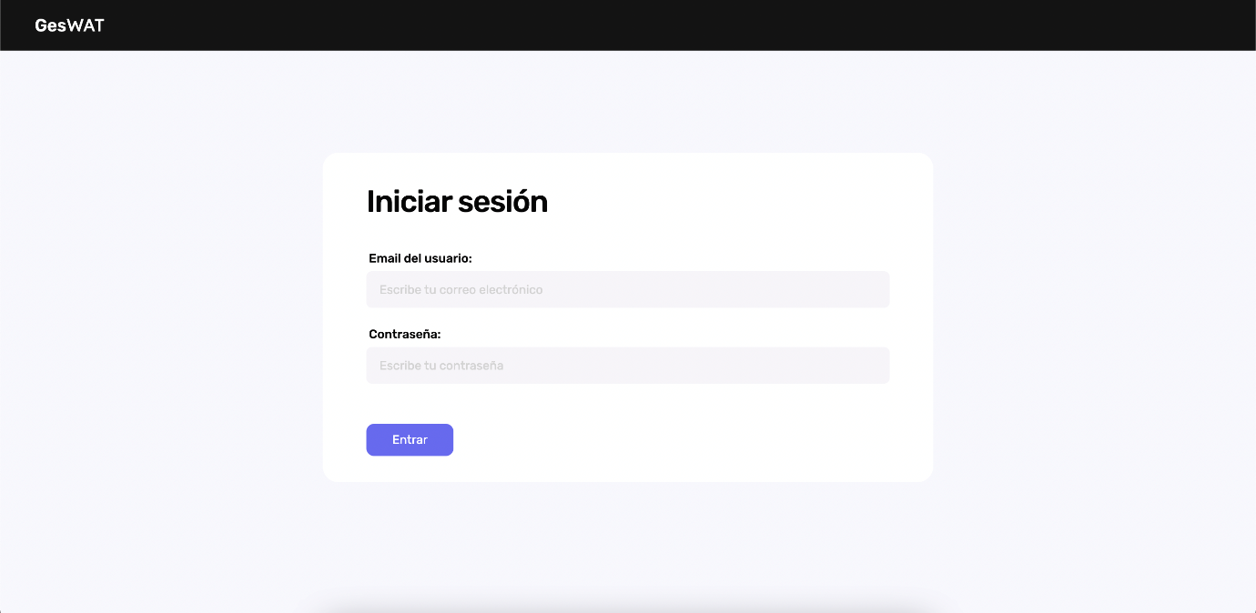

Pantalla de inicio de sesión.

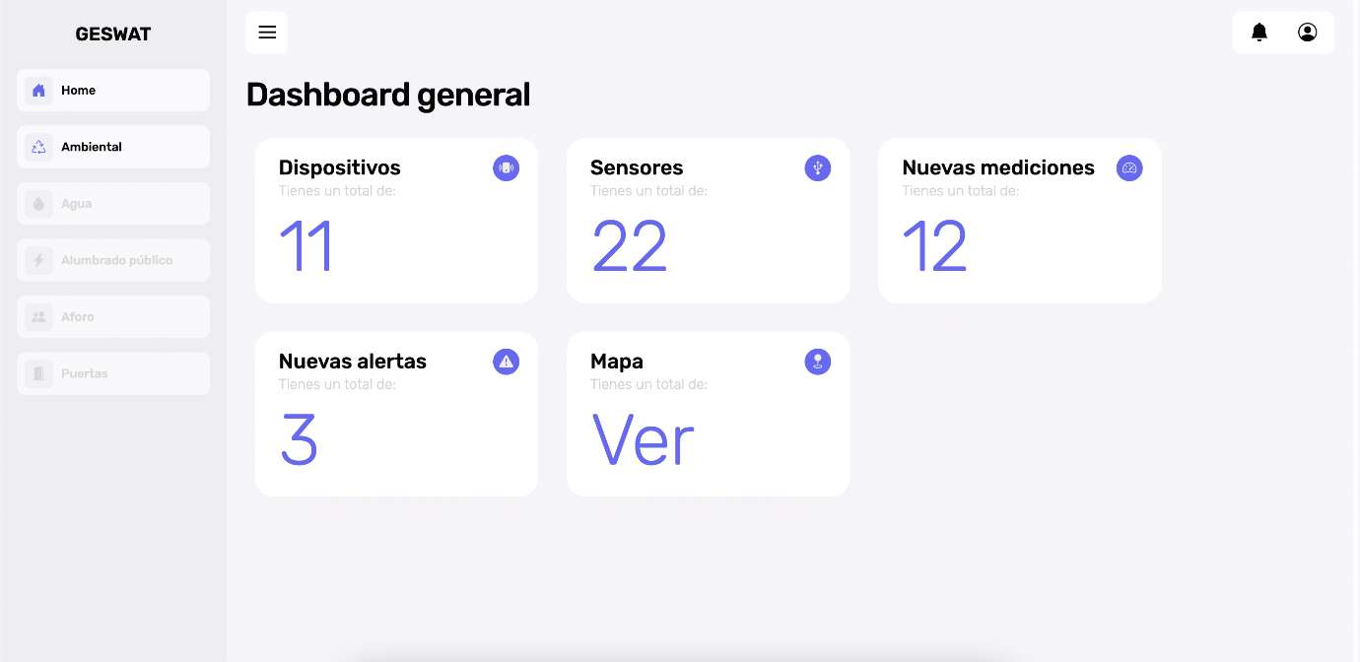

Pantalla del dashboard

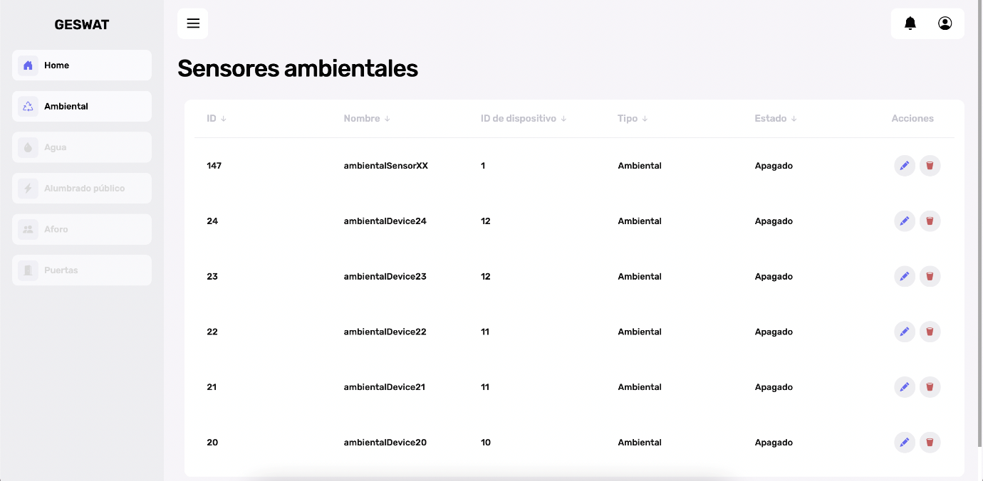

Pantalla de los sensores ambientales

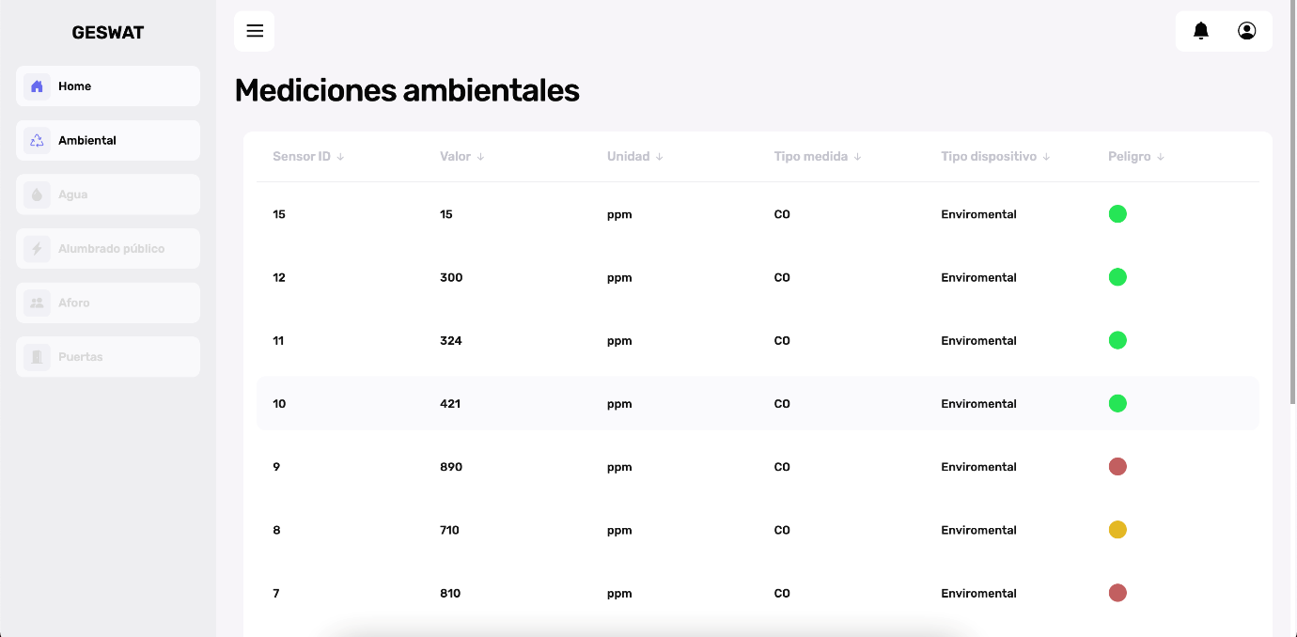Pantalla de las ultimas mediciones.

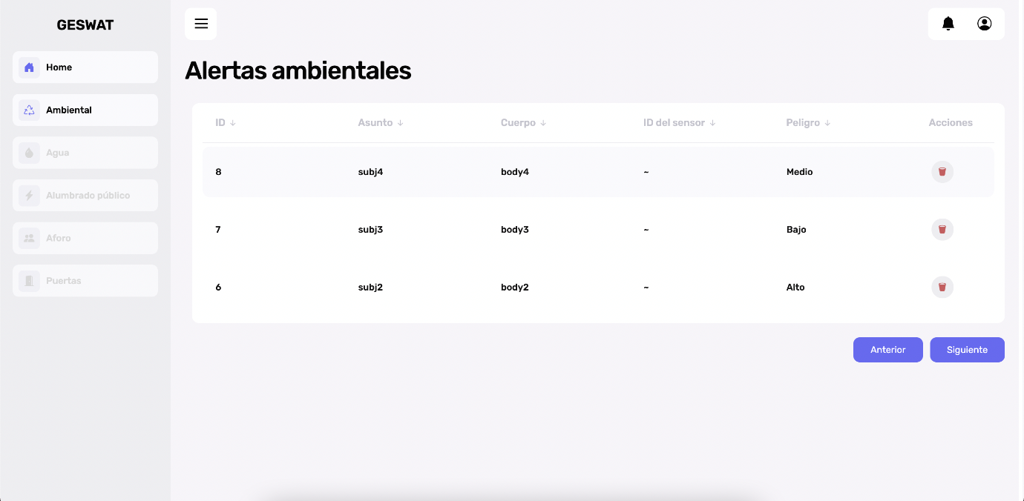

Pantalla de alertas recibidas

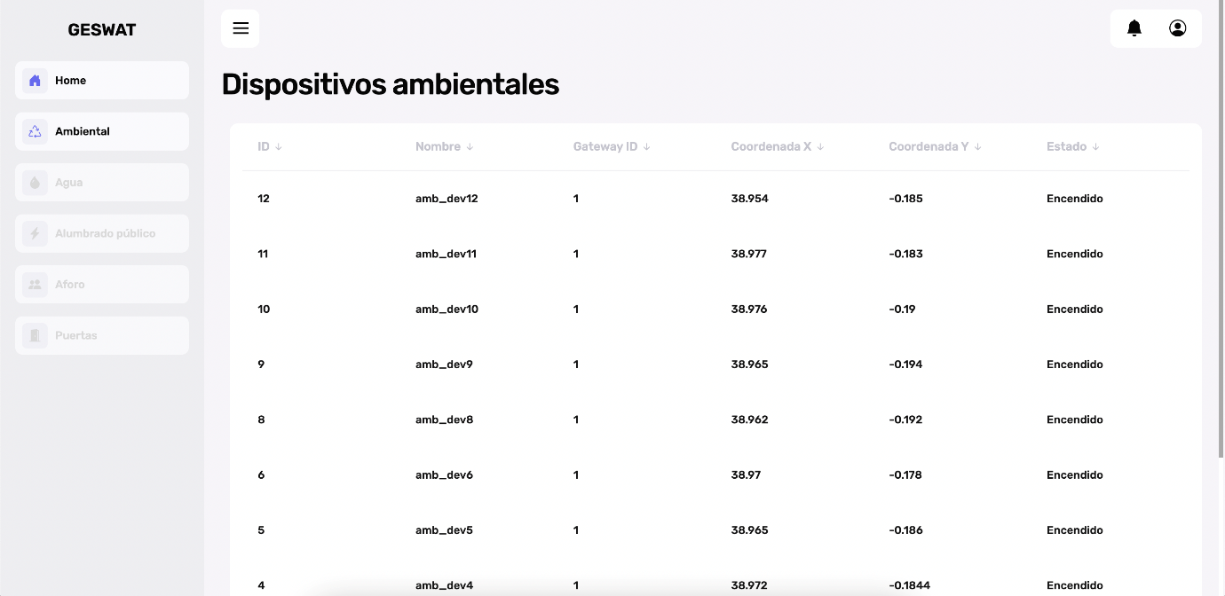

Pantalla de los dispositivos ambientales.

y anexos de referencia.

1. **GLOSARIO**

| **Término** | **Descripción** |
| --- | --- |
| LORA | Protocolo de comunicación de transmisión de datos. |
| MQTT | Protocolo de comunicación de transmisión de datos. |
| 4G | Protocolo de comunicación de transmisión de datos. |
| GATEWAY | Dispositivo de transmisión de datos via LORA |